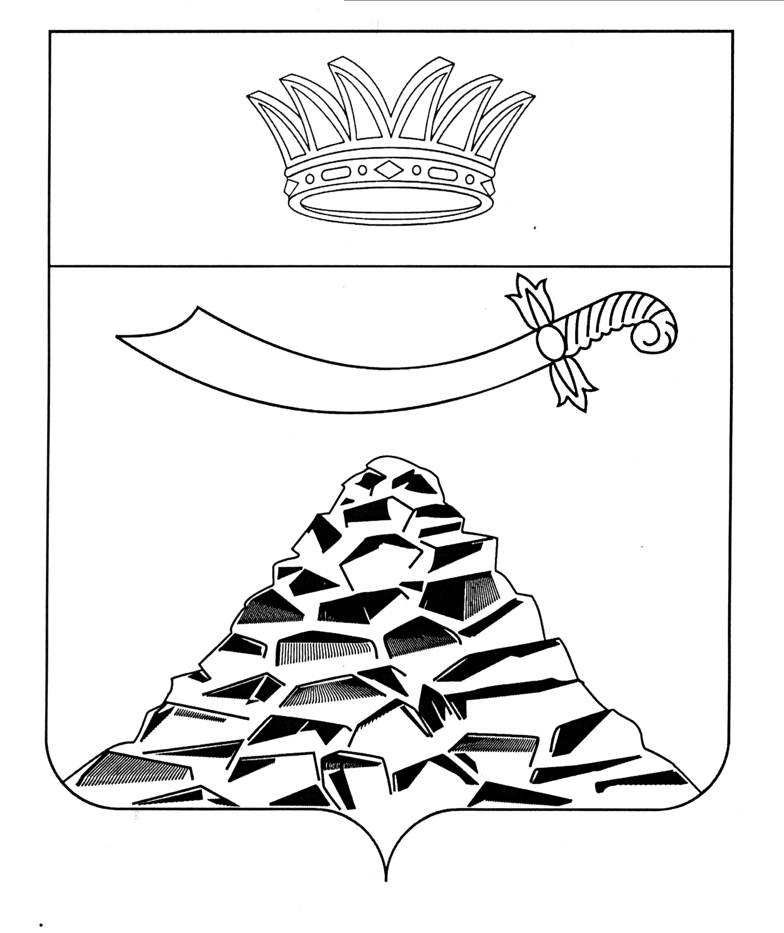

РАСПОРЯЖЕНИЕ
АДМИНИСТРАЦИИ МУНИЦИПАЛЬНОГО ОБРАЗОВАНИЯ
«ЧЕРНОЯРСКИЙ РАЙОН»
АСТРАХАНСКОЙ ОБЛАСТИ

от 09.09.2021г. № 200-р
с. Черный Яр

Об организации обучения
учащихся муниципальных бюджетных общеобразовательных учреждений
МО «Черноярский район» начальным знаниям
в области обороны и их подготовки по основам военной службы

В соответствии с Федеральным законом от 31.05.1996 № 61-ФЗ « Об обороне», Федеральным законом от 28.03.1998 № 53-ФЗ «О воинской обязанности и военной службе», Федеральным законом от 6.10.2003 № 131-ФЗ «Об общих принципах организации местного самоуправления в Российской Федерации» и Федеральным законом от 29.12.2012 № 273-ФЗ
«Об образовании в Российской Федерации», совместного приказа Министра обороны РФ и Министра образования РФ от 24.02.2010 года № 96/134 « Об утверждении Инструкции об организации обучения граждан Российской Федерации начальным знаниям в области обороны и их подготовки по основам военной службы в образовательных учреждениях среднего
( полного) общего образования, образовательных учреждениях начального профессионального и среднего профессионального образования и учебных пунктах»:
1. Управлению образования администрации муниципального образования « Черноярский район» (Крахмалева Т.В):
- организовать обучение учащихся начальным знаниям в области обороны и их подготовку по основам военной службы в муниципальных бюджетных общеобразовательных учреждениях муниципального образования «Черноярский район» в рамках программы Основы безопасности жизнедеятельности;
- принимать участие в конкурсе среди субъектов Российской Федерации на лучшую подготовку учащихся к военной службе.
- Рекомендовать военному комиссариату Енотаевского и Черноярского районов Астраханской области (Э.Аскеров):
- участвовать в организации обучения учащихся начальным знаниям в области обороны и их подготовки по основам военной службы в муниципальных бюджетных общеобразовательных учреждениях муниципального образования « Черноярский район»;
-участвовать в совершенствовании учебно- материальной базы, необходимой для обучения учащихся начальным знаниям в области обороны и их подготовки по основам военной службы;
-содействовать установлению, укреплению и расширению связей соединений и воинских частей с образовательными учреждениями в целях проведения учебных сборов с учащимися, проходящими подготовку по основам военной службы и мероприятий по военно- патриотическому воспитанию учащихся;
- организовывать проведение учебно-методических сборов с руководителями и педагогическими работниками образовательных учреждений, осуществляющих обучение учащихся начальным знаниям в области обороны и их подготовку по основам военной службы;
- оказывать практическую и методическую помощь образовательным учреждениям в организации обучения учащихся начальным знаниям в области обороны и их подготовки по основам военной службы;
- выявлять граждан, не получивших начальных знаний в области обороны и не прошедших подготовку по основам военной службы в образовательных учреждениях;
-обобщать и анализировать результаты подготовки учащихся по основам военной службы и военно-патриотического воспитания учащихся, разрабатывать предложения по их совершенствованию;
-изучать, обобщать и распространять передовой опыт организации обучения учащихся начальным знаниям в области обороны и их подготовки по основам военной службы;
- организовывать учебные сборы учащихся образовательных учреждений.
- Директорам муниципальных бюджетных общеобразовательных учреждений муниципального образования « Черноярский район »:
-организовать обучение учащихся начальным знаниям в области обороны и их подготовку по основам военной службы в рамках программы «Основы безопасности жизнедеятельности»;
-продолжить работу по военно- патриотическому воспитанию учащихся;
- взаимодействовать с военным комиссариатом Енотаевского и Черноярского районов Астраханской области по вопросам организации и проведения учебных сборов.
4. Управлению образования администрации муниципального образования « Черноярский район» активизировать работу по военно-патриотическому и нравственному воспитанию молодежи
5. Главному редактору газеты МУ « Черноярский вестник « Волжанка» (А.Б.Алхановой) освещать мероприятия по подготовке граждан основам военной службы, обучению учащихся начальным знаниям в области обороны.
6. Утвердить прилагаемый план совместных мероприятий по улучшению подготовки молодежи к военной службе (Приложение1).
7. Утвердить прилагаемый порядок получения учащимися начальных знаний об обороне государства, о воинской обязанности граждан и приобретения навыков в области гражданской обороны, а также подготовки обучающихся граждан мужского пола основам военной службы в образовательных учреждениях среднего общего образования (Приложение 2).
8. Признать утратившим силу распоряжение администрации муниципального образования «Черноярский район» Астраханской области № от 18.09.2020г. 166-р «Об организации обучения учащихся муниципальных бюджетных общеобразовательных учреждений МО «Черноярский район» начальным знаниям в области обороны и их подготовки по основам военной службы».
9.Начальнику организационного отдела администрации муниципального образования «Черноярский район» (О.В.Суриковой) разместить настоящее распоряжение на официальном сайте администрации муниципального образования «Черноярский район ».
10.Контроль за исполнением настоящего распоряжения возложить на заместителя главы администрации МО « Черноярский район» Буданову Т.А.

Глава района Д.М.Заплавнов

Приложение 1
Утвержден
распоряжением администрации
МО « Черноярский район»
от 09.09.2021г. № 200-р

ПЛАН
совместных мероприятий управления образования администрации муниципального образования «Черноярский район», военного комиссариата Енотаевского и Черноярского районов Астраханской области по улучшению подготовки молодежи к военной службе

№ п/п | Наименование мероприятий | Срок исполнения | Исполнители
ОРГАНИЗАЦИОННЫЕ УКАЗАНИЯ
1 | Рассмотреть работу по подготовке молодежи к военной службе на оперативном совещании администрации муниципального образования  «Черноярский район»  (далее МО Черноярский район) | май  2022г. | Управление образования администрации МО «Черноярский район»,,  Военный комиссариат Енотаевского и Черноярского районов Астраханской области
2 | Оказывать практическую и методическую помощь муниципальным бюджетным общеобразовательным учреждениям в организации обучения учащихся начальным знаниям в области обороны и их подготовки по основам военной службы. | постоянно | Управление образования администрации МО «Черноярский район»,  Военный комиссариат Енотаевского и Черноярского районов Астраханской области
3 | Выявлять граждан, не получивших начальных знаний в области обороны и не прошедших подготовку по основам военной службы в муниципальных бюджетных общеобразовательных учреждениях, и направлять их для дальнейшего обучения | постоянно | Директора муниципальных бюджетных общеобразовательных учреждений МО «Черноярский район»,  Военный комиссариат Енотаевского и Черноярского районов Астраханской области
4 | Содействовать установлению, укреплению и расширению связей муниципальных бюджетных общеобразовательных учреждений с воинскими частями в целях проведения учебных сборов с учащимися, проходящими подготовку по основам военной службы, а также проведению мероприятий по военно- патриотическому воспитанию учащихся | В период подготовки к учебным сборам | Управление образования администрации МО «Черноярский район»,  Военный комиссариат Енотаевского и Черноярского районов Астраханской области
5 | Организовать и провести инструкторско- методические сборы с преподавателями ОБЖ, ОВС | Октябрь 2022г. | Управление образования администрации МО «Черноярский район»,  Военный комиссариат Енотаевского и Черноярского районов Астраханской области
ВОЕННО-ПАТРИОТИЧЕСКОЕ ВОСПИТАНИЕ МОЛОДЕЖИ.
ОБОРОННО-МАССОВАЯ РАБОТА
1 | Анализировать положение дел в вопросах военно- патриотического воспитания учащейся молодежи, оборонно- массовой работы, вскрывать имеющиеся недостатки и принимать действенные меры к их устранению | Постоянно | Управление образован администрации МО «Черноярский район»,ия,  Военный комиссариат Енотаевского и Черноярского районов Астраханской области
2 | Проводить воспитательную профилактическую работу с допризывной молодежью в общеобразовательных учреждениях | Постоянно | Директора муниципальных бюджетных общеобразовательных учреждений МО «Черноярский район»,  Военный комиссариат Енотаевского и Черноярского районов Астраханской области
3 | Представлять информацию преподавателям ОБЖ муниципальных бюджетных общеобразовательных учреждений об офицерских профессиях, содержании и условиях деятельности военнослужащих на различных воинских должностях солдат, матросов, сержантов и старшин для ориентирования юношей на поступление в военно- учебные заведения и овладение военно- учетными специальностями | Постоянно | Военный комиссариат Енотаевского и Черноярского районов Астраханской области
4 | Привести в соответствие с современными требованиями наглядную агитацию в муниципальных бюджетных общеобразовательных учреждениях по военно-патриотической тематике. В муниципальных бюджетных общеобразовательных учреждениях иметь стенд, пропагандирующий военные училища по видам и родам войск, с информацией об условиях приема в училища, стенд «Наши воспитанники-курсанты военных училищ» | Январь 2022г. | Директора муниципальных бюджетных общеобразовательных учреждений МО «Черноярский район»,  Военный комиссариат Енотаевского и Черноярского районов Астраханской области
5 | Проводить «Дни призывника», торжественные проводы призывников на военную службу | В период призыва | Управление образования администрации МО «Черноярский район»,  Военный комиссариат Енотаевского и Черноярского районов Астраханской области
6 | Оказывать помощь муниципальным бюджетным общеобразовательным учреждениям в организации встреч с учащимися выпускных классов курсантами военно- учебных заведений, прибывших в каникулярные отпуска | В течение года | Военный комиссариат Енотаевского и Черноярского районов Астраханской области
7 | Подготовить и опубликовать в средствах массовой информации статьи:  -о порядке поступления на военную службу по контракту;  -о порядке и правилах поступления в ВУЗы МО РФ;  - о порядке подготовки граждан по военно-учетным специальностям в образовательных учреждениях ДОСААФ России | В течение года | Военный комиссариат Енотаевского и Черноярского районов Астраханской области
ДОПРИЗЫВНАЯ И ФИЗИЧЕСКАЯ ПОДГОТОВКА МОЛОДЕЖИ
1 | В соответствии с Программой курса «Основы безопасности жизнедеятельности» в муниципальных бюджетных общеобразовательных учреждениях района проводить плановые занятия по разделу « Основы военной службы» | Постоянно | Директора муниципальных бюджетных общеобразовательных учреждений МО « Черноярский район», Управление образования администрации МО «Черноярский район»
2 | Укомплектовать учебно-материальную базу муниципальных бюджетных общеобразовательных учреждениях в соответствии с новой программой курса «Основы безопасности жизнедеятельности», во всех муниципальных бюджетных общеобразовательных учреждениях иметь кабинеты для проведения занятий | Постоянно | Директора муниципальных бюджетных общеобразовательных учреждений МО «Черноярский район»,  Управление образования администрации МО « Черноярский район»,Военный комиссариат Енотаевского и Черноярского районов Астраханской области
3 | Обеспечить массовое привлечение юношей допризывного и призывного возрастов к регулярным занятиям физической культурой и спортом | Постоянно | Директора муниципальных бюджетных общеобразовательных учреждений МО « Черноярский район»
4 | Провести в муниципальных бюджетных общеобразовательных учреждениях района первенство по зимним и летним видам полиатлона | Январь- февраль,  май 2022г. | Директора муниципальных бюджетных общеобразовательных учреждений МО « Черноярский район», Управление образования администрации МО «Черноярский район»,  Военный комиссариат Енотаевского и Черноярского районов Астраханской области
5 | Планировать средства на проведение мероприятий по подготовке молодежи к военной службе |  | Управление образования администрации МО «Черноярский район»

Приложение 2
Утвержден
распоряжением администрации
МО «Черноярский район»
от 09.09.2021г. № 200-р

ПОРЯДОК
получения учащимися начальных знаний об обороне государства, о воинской обязанности граждан и приобретения навыков в области гражданской обороны, а также подготовки учащихся граждан мужского пола, не прошедших военной службы, по основам военной службы в образовательных учреждениях среднего общего образования
1.Настоящий Порядок получения учащимися муниципальных бюджетных общеобразовательных учреждений среднего общего образования муниципального образования « Черноярский район», ( далее- учащиеся) начальных знаний об обороне государства, о воинской обязанности и приобретения навыков в области гражданской обороны в соответствии с федеральными государственными образовательными стандартами разработан в соответствии с Федеральным законом от 29.12.2012г. № 273- ФЗ «Об образовании в Российской федерации» и в целях воспитания патриотизма, уважения к историческому и культурному прошлому России и ее Вооруженным Силам.
2. Получение учащимися начальных знаний об обороне государства, о воинской обязанности граждан и приобретение учащимися навыков в области гражданской обороны осуществляются по ступеням образования и учебным годам обучения и должны соответствовать возрастным особенностям и возможностям учащихся с учетом региональных и местных особенностей.
3. Получение учащимися начальных знаний об обороне государства, приобретение навыков в области гражданской обороны, подготовка учащихся по основам военной службы предусматриваются в 10 и 11 классах муниципальных бюджетных общеобразовательных учреждений муниципального образования «Черноярский район» по соответствующим программам в рамках учебной дисциплины «Основы безопасности жизнедеятельности» и в рамках неурочных мероприятий, проводимых совместно с отделом военного комиссариата Астраханской области по Енотаевскому и Черноярскому районам.
4. Для обучающихся, которые не могут посещать учебные сборы по состоянию здоровья или по своим убеждениям или вероисповеданию, муниципальные бюджетные общеобразовательные учреждения муниципального образования «Черноярский район» организуют факультативные занятия по дисциплине «Основы безопасности жизнедеятельности».

